Statisztikai közlemény
az „Erdei fatermékek termelése és készletváltozása” c. (OSAP 1259/1)
2021. évi
adatgyűjtésről

- Az adatgyűjtés jellemzői

Az adatgyűjtés célja a főbb erdei fatermékek hazai készletváltozásának és azok értékesítéséből befolyt árbevételnek a becslése. Az adatlapokon nettó készletváltozási (beleértve a fakitermelést is) és értékesítési adatokat gyűjtünk faj- és választék szerinti megbontásban. Az adatkörök tehát részben átfednek a 1257-es számú adatgyűjtés adatköreivel. Meg kell azonban jegyezni, hogy a tényleges adatszolgáltatások (vagyis a válaszadási arány) számában a két adatgyűjtés kismértékben különbözik, ezért az átfedő statisztikák (nettó kitermelt fajonkénti fatérfogat) sem egyeznek meg teljes mértékben. Tekintettel azonban az adatgyűjtés mintavételes jellegére, ez az adatok értelmezhetőségét nem rontja.
A mintavételezéssel kapcsolatos módszertani tudnivalók a 1257-es számú adatgyűjtés (Nettó fakitermelés) statisztikai közleményében ill. a metaadatoknál vannak részletezve.

- A tárgyévi fatermék-értékesítés

Az erdőgazdálkodók országos szintre becsült nettó árbevétele 2021-ben 98 milliárd Ft volt, amely többségében (84 milliárd Ft) a mintegy 5,4 millió m³ erdei fatermékek belföldi értékesítéséből származott. Külföldi piacra csupán 0,6 millió m³-nyi fatermék került.
Mind az értékesített mennyiség, mind az árbevétel jóval magasabb volt az állami szektorban (1. ábra, 2. ábra). A különbség arányaiban az árbevétel esetében magasabb, ami arra utal, hogy az erdei fatermékek után kapott, fatérfogatra vetített árbevétel is itt volt nagyobb.
A külföldi értékesítés esetében a térfogatra vetített árbevétel általában magasabb volt a belföldihez képest, ill. az állami erdőgazdálkodók által bevallott árbevétel magasabb volt a magán erdőgazdálkodók által jelentetthez viszonyítva (3. ábra). A külföldi értékesítés aránya csupán az állami szektorban volt számottevő (4. ábra).
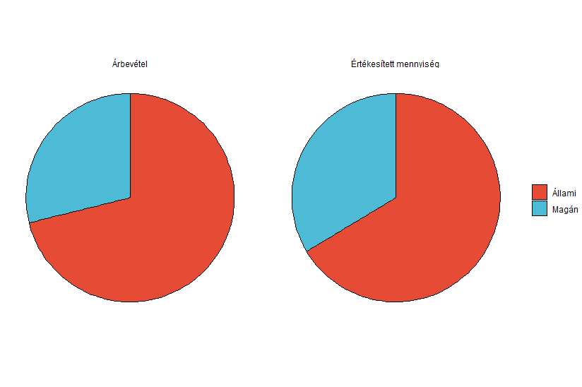
1. ábra Az erdei fatermékek értékesítéséből származó árbevétel ill. az értékesített mennyiség megoszlása az állami és a magánszektor között.
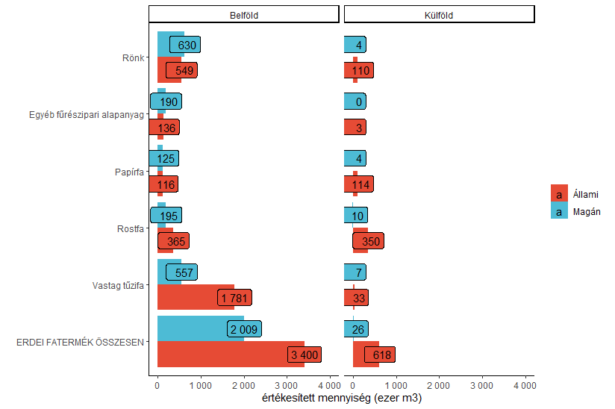
2. ábra Egyes fatermékek bel- és külföldön értékesített mennyisége az állami és a magánszektorban.
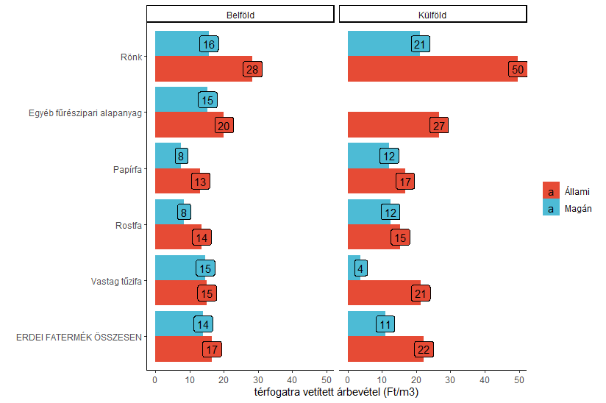
3. ábra Egyes fatermékek bel- ill. külföldi értékesítése után kapott, térfogatra vetített árbevétel az állami és a magánszektorban.
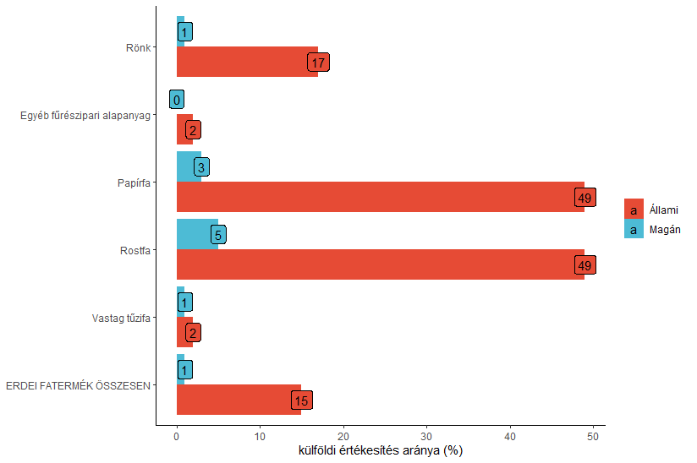
4. ábra Egyes fatermékek külföldre történő értékesítésének aránya az állami és a magánszektorban.

- Az értékesített mennyiség és az ahhoz kapcsolódó árbevétel változása

A mintavételi és adatfeldolgozási módszerek 2020 előtt nem tették lehetővé országos szintre becsült statisztikák előállítását. Idősorok elemzésének ezért csupán az állami erdőgazdaságok esetén volt értelme. Jelen statisztikai közleményben az országos szintű változásokat mutatjuk be a 2020-2021. időszakra vonatkozóan.
A megnövekedett fakitermeléssel (ld. a tárgyévi OSAP 1257 sz. statisztikai közleményt) összhangban több faterméket értékesítettek 2021-ben a hazai és a külföldi piacon egyaránt (5. ábra), ami jelentős árbevételi többletet jelentett (6. ábra). A belföldi, fatérfogatra vetített árbevétel nem változott számottevően (7. ábra). A külföldön értékesített rönk ill. egyéb fűrészipari alapanyag esetében a fatérfogatra vetített árbevétel jelentősen nőtt. A külföldi értékesítés viszonylag csekély mennyisége miatt azonban ezek a változások kevéssé indikatívak, egy-egy adatszolgáltató által benyújtott adat hatása az országos statisztikára nagy lehet.

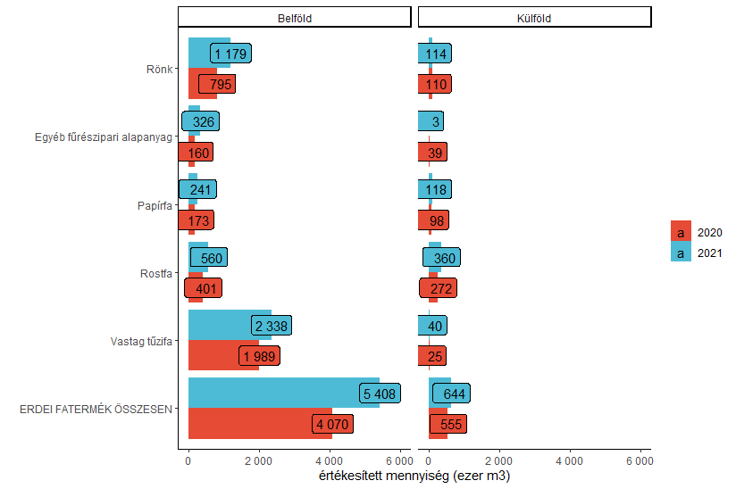
5. ábra Bel- és külföldön értékesített erdei fatermékek mennyisége 2020-ban és 2021-ben.
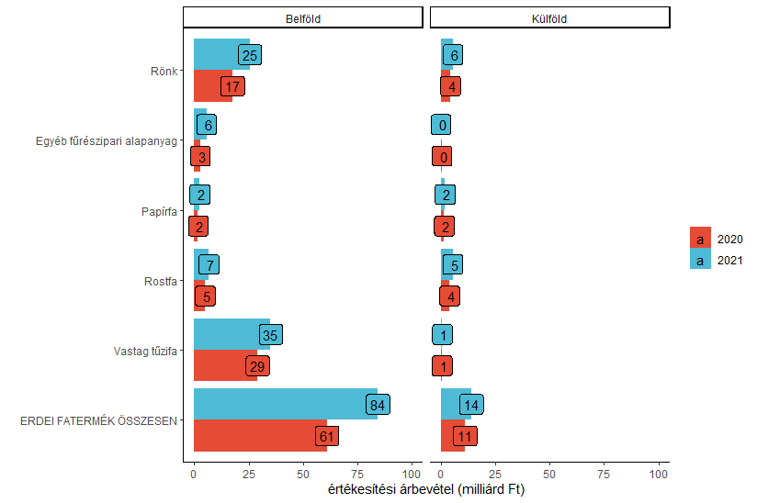
6. ábra Bel- és külföldi értékesítésből származó árbevétel 2020-ban és 2021-ben.

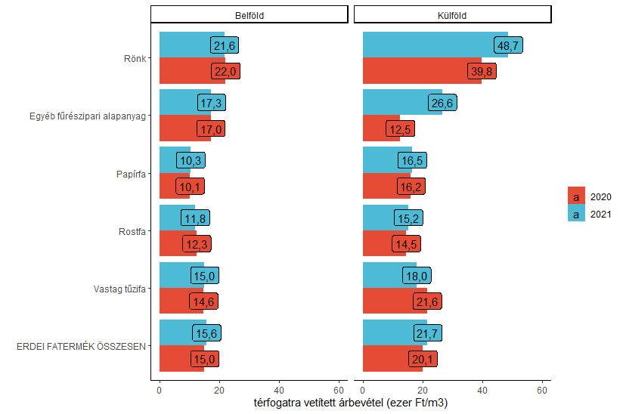
7. ábra Bel- és külföldi értékesítésből származó, fatérfogatra vetített árbevétel 2020-ban és 2021-ben.

